**交大2020级毕业生待做事项流程**

**该流程适用范围：2020级毕业学生、2019级延期毕业学生**

**一、学信网信息核对**

1. 学生本人登录学信网（https://www.chsi.com.cn/）完成核对

2.学信网学生信息确认内容：

⑴个人信息：姓名、性别、身份证号、出生日期、民族。

⑵学籍信息：学校名称、层次、专业、学制、学习形式、学号、学籍状态（正常应为：在籍<或注册学籍>）。

⑶学历照片：即毕业生图像信息采集照片，核对是否已上传、是否是本人。

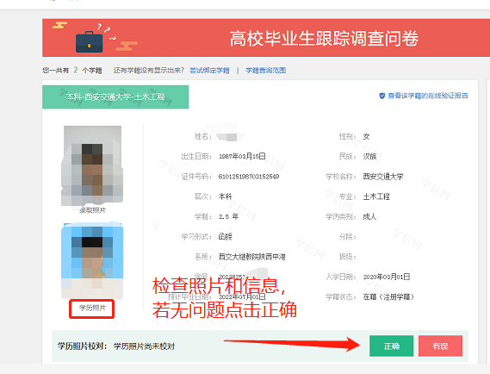3.成教学生服务平台是否完成校对复核：点击正确完成确认后可登录成教学生服务平台：

http://xjtu.jxjy.chaoxing.com/yh/menu进行查看，查看流程如下：

①首先进行登录

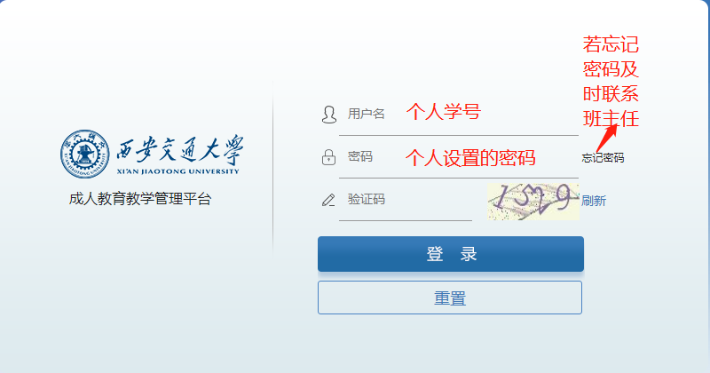

②登录完成后左侧点击导航栏—学生服务

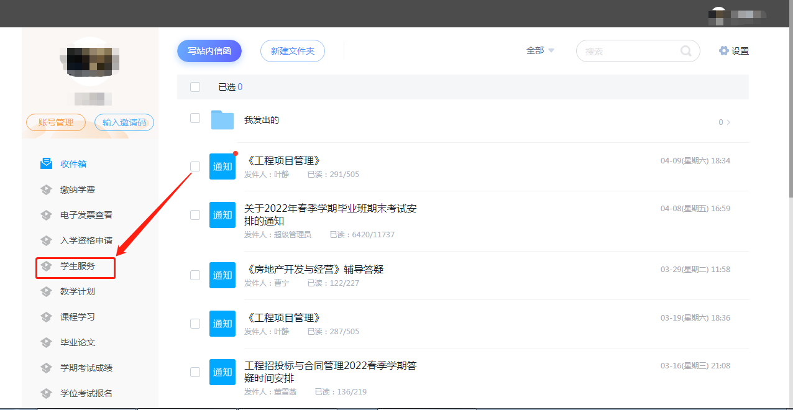

③点击毕业条件进入相关页面

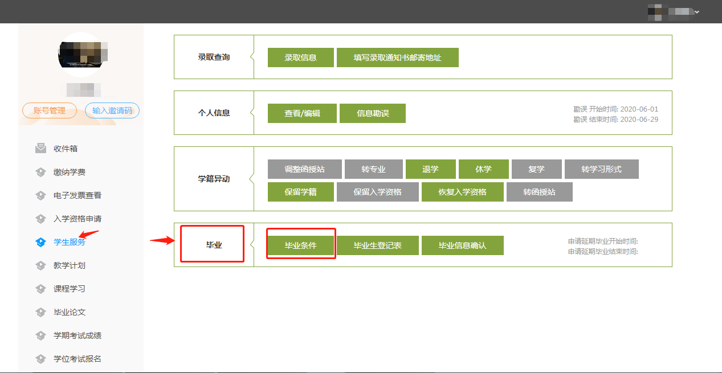

④查看学信网信息校对一栏是否变为蓝色，且注明：已校对

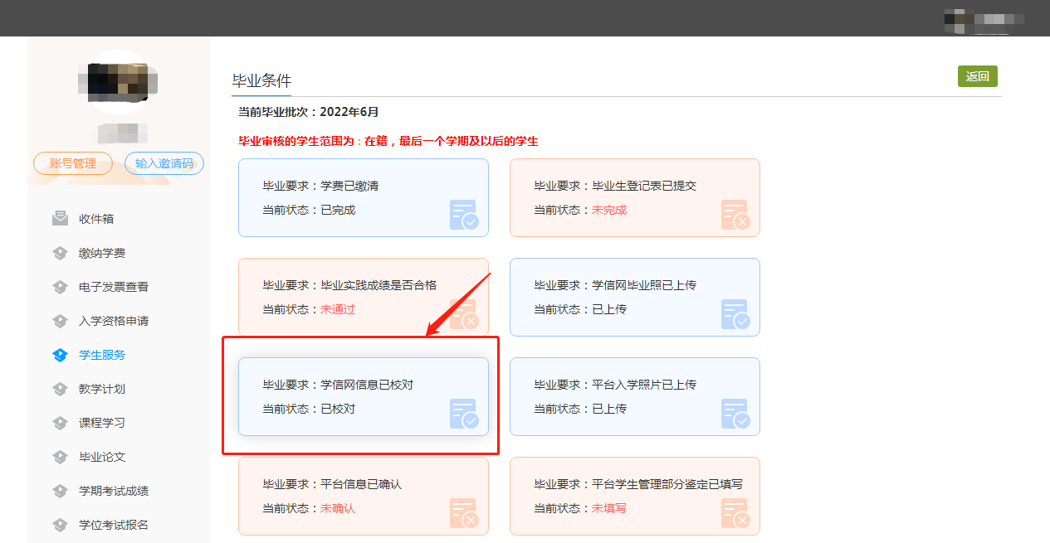

**二、成教学生服务平台学生需做事项**

1.学生个人信息确认:成教学生服务平台学生信息应与学信网学生信息保持一致，信息不正确会影响毕业生资格审核、学历电子注册、毕业档案信息正确性以及毕业后学位课程考试报名等工作，凡不进行信息确认以及发现错误在学历注册前未向学院提出修改申请者，毕业后学院无法受理更改申请，责任自负。确认步骤如下：

（1）学生登录http://xjtu.jxjy.chaoxing.com/yh/menu



（2）登录完成后左侧点击导航栏—学生服务



（3）在个人信息栏，点击进入查看/编辑

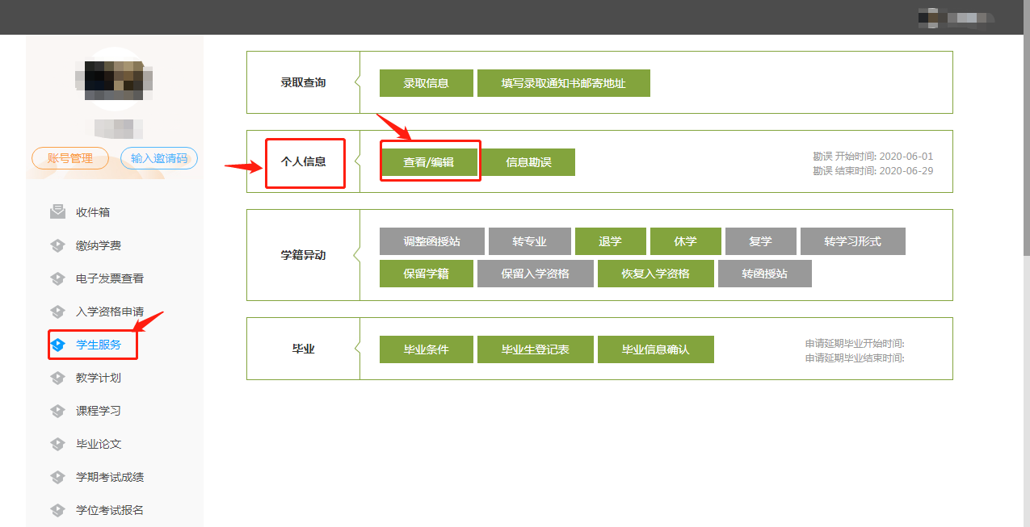

1. 进入页面后，请查看确认以下内容：

①个人信息：姓名、性别、身份证号码、出生日期、民族。

②学籍信息：学籍状态（正常应为：在籍）、函授站、层次、培养专业、学籍年级与学习年级（正常情况学籍年级与学习年级一致，应为入学报到所在年份；有过休学或留级情况的，学籍年级应为入学报到所在年份、学习年级应为当前所在年级即2020 级）学号、学习形式。

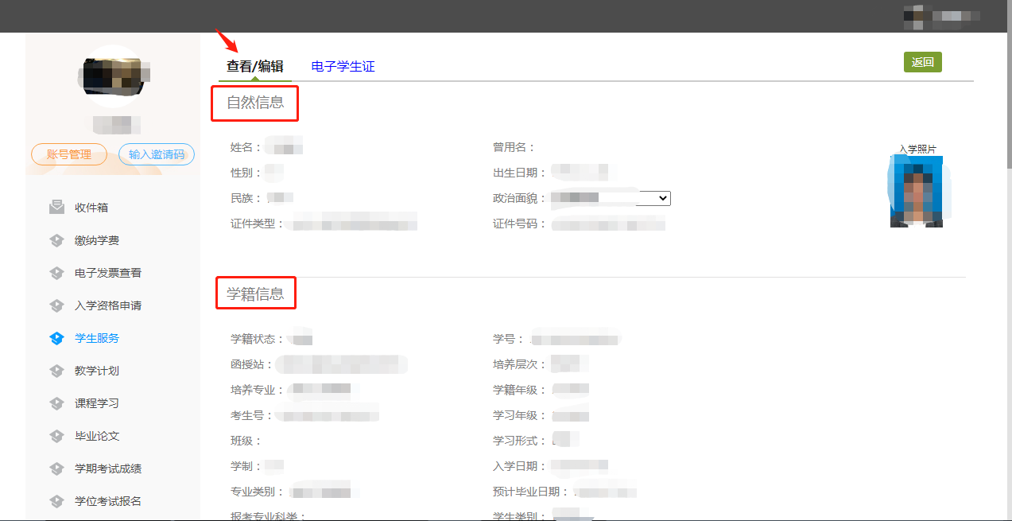

2.学生个人信息补充：由学生本人登录学院成教学生服务平台完成。

（1）补充家庭成员信息:学生登录成教学生服务平台-学生服务-信息变更-点击进入查看/编辑页面后，将页面下拉至家庭成员信息处（如下图）

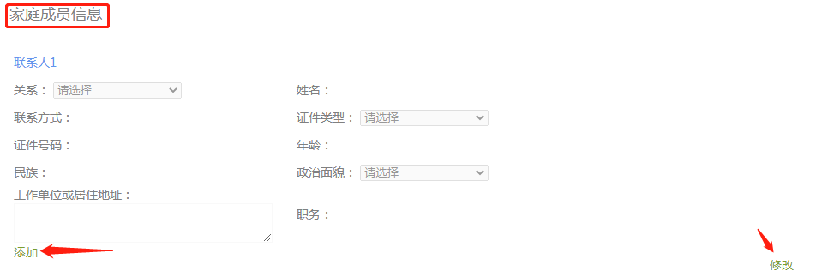

添加完毕点击修改进行保存

要求：自愿填写，入学时已填写的信息不用重复填写；内容为父母、配偶。

2.补充过往履历信息:学生登录成教学生服务平台-学生服务-信息变更-点击进入查看/编辑页面后，将页面下拉至过往履历信息处（如下图）

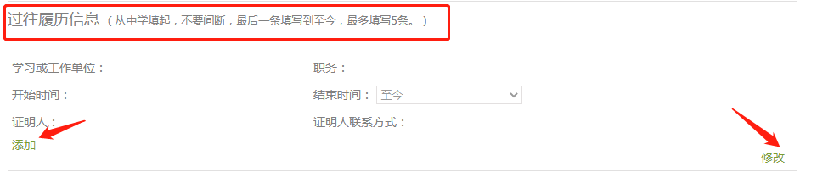

添加完毕点击修改进行保存。

要求：需按时间顺序填写高中至在学院学习的经历，特别是在学院学习的经历不可缺少，时间顺序不可间断应保持连续性，入学时已经填写的信息不用重复填写。

3.添加自我评价:学生登录成教学生服务平台-学生服务-信息变更-点击进入毕业生登记表进行填写：

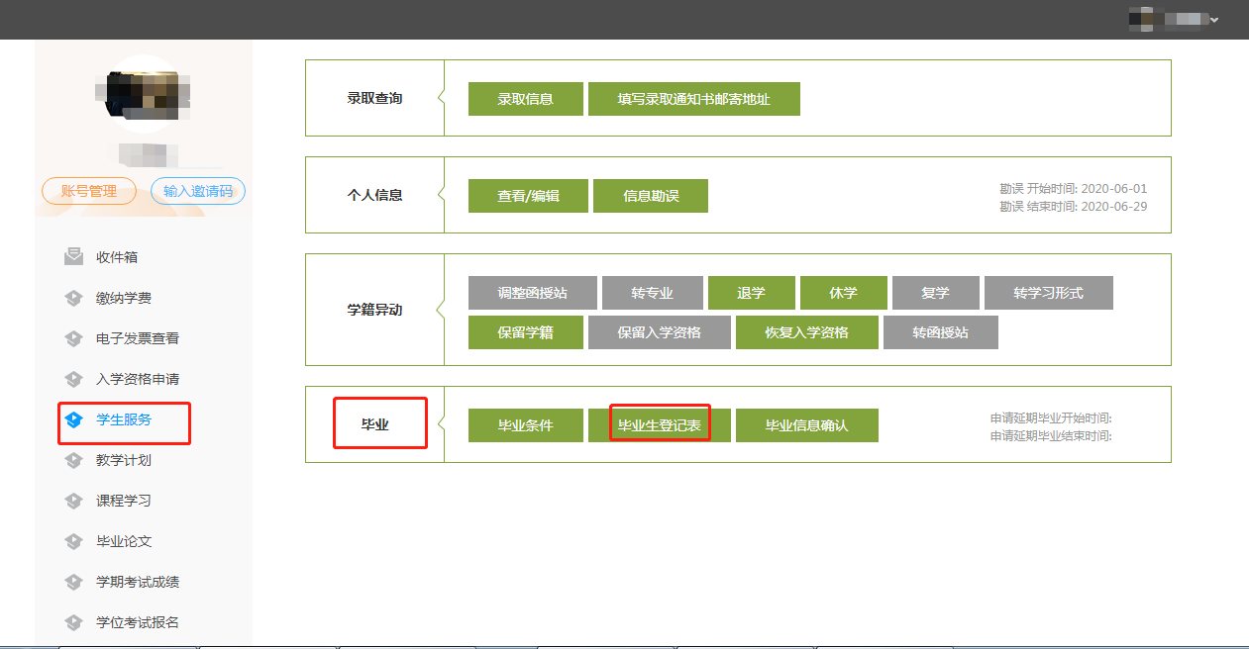

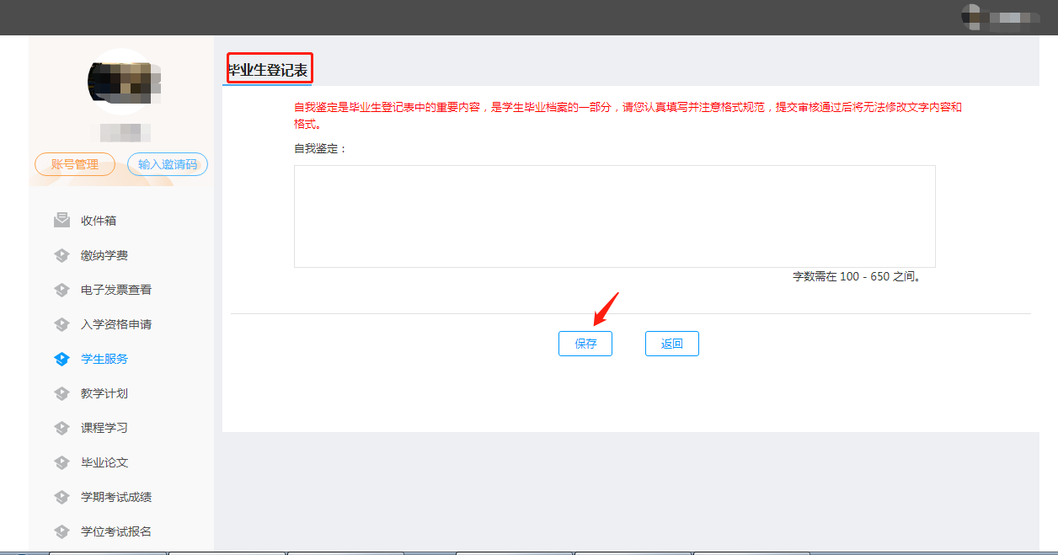

要求：自我评价作为毕业档案内容，提交后不可更改，填写者对评价内容负责。 学生应对在校学习期间的政治思想表现、个人品德、学习态度、学习收获与心得等方面进行真实、客观的自我评价，字数不少于 200 字。

1. 个人成绩核对：该项工作务必于5月24日前完成，学生登录成教学生服务平台-学期考试成绩，点击进入学期考试成绩进行核对：

